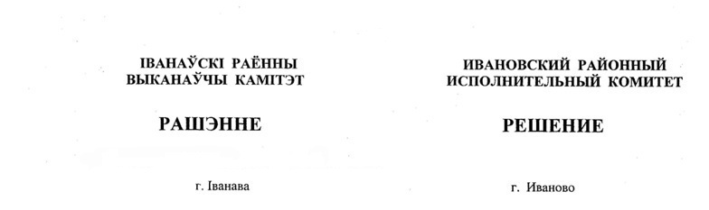

12 июня 2023 г. № 798

Об определении оператора автомобильных
перевозок пассажиров на территории
Ивановского района

На основании абзацев второго и пятого части первой статьи 12, части первой статьи 24 и части первой статьи 27 Закона Республики Беларусь от 14 августа 2007 г. № 278-З «Об автомобильном транспорте и автомобильных перевозках» Ивановский районный исполнительный комитет РЕШИЛ:
1. Определить оператором городских и пригородных автомобильных перевозок пассажиров в регулярном сообщении и оператором такси на территории Ивановского района коммунальное транспортное унитарное предприятие «Брестгортранс».
2. Признать утратившим силу решение Ивановского районного исполнительного комитета от 10 апреля 2018 г. № 383 «Об определении оператора городских и пригородных автомобильных перевозок пассажиров в регулярном сообщении на территории Ивановского района».
3. Настоящее решение вступает в силу после его официального опубликования.

Первый заместитель председателя-
начальник управления по сельскому
хозяйству и продовольствию В.И.Безсилко

Управляющий делами В.С.Конопацкий

СОГЛАСОВАНО
Коммунальное транспортное унитарное
предприятие «Брестгортранс»

